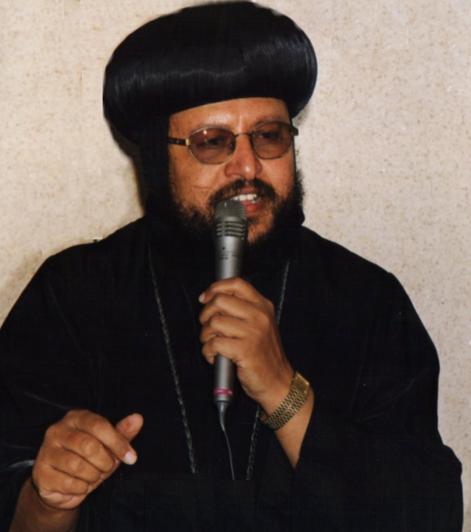
مطرانية شبرا الخيمة وتوابعها
اللجـــنة العامــــة
للتربية الكنســـية
أسرة أبطال الإيمان – ثانية إعدادى

 |  |  | + بطرس خاتم الشهداء : 29 هاتور + البابا ألكسندروس : 22برمودة + البابا أثناسيوس : 7 بشنس | + البابا تيموثاوس الـ 22  + كيرلس عمود الدين  + البابا ديسقوروس:7 توت
2003م – 2004م  1720ش | أنظر إلى الخدمة التى قبلتها فى الرب لكى تتممها . ( كو4: 17 ) |  | الإسم : | الفصل :

التاريخ |  | الدرس | عناصر الدرس | الغرض | الآية | المراجع | السنكسار
12 /9 | 1 توت |  |  |  |  |  | رأس السنة القبطية
19 /9 | 8 توت | قديس الفصل | سيرته – جهاده – نياحته | الارتباط بشفيع الفصل | انظروا إلي ... عب 13 : 7 | السنكسار - قصة القديس | ن . موسى النبى
26 /9 | 15 توت | رموز الصليب فى العهد القديم | النبوات – تحقيقها – رموز الصليب | كرامة الصليب | وأما من جهتى ... غل 6 : 14 | الصليب فى حياتنا + لماذا الصليب + المسيحية والصليب | نقل جسد استفانوس
3 /10 | 22 توت | سر التجسد | أهميته – أسبابه - بركاته | أسباب التجسد | وبالإجماع عظيم .. 1تي3: 16 | ( الوحدة الأولى) ك التجسد الإلهي | البشارة بميلاد يوحنا
10/10 | 29 توت | سر الفداء | أهميته – أسبابه – بركاته | أهمية الفداء في حياتنا | إن أراد ... لو9: 23 | ( الوحدة الأولى) لماذا تجسد المسيح | ش . القديسة أربسيما
17/10 | 6 بابة | وعد المؤمنين بالمجيء الثاني | التمييز بين المجيئين - الثقة بالمواعيد | علامات المجيء الثاني | تعالوا يا ... مت34:25-36 | ( الوحدة الأولى) ص13 | ن .الأنبا بولا الطموهي
24/10 | 13 بابة | القيامة العامة | الإسنعداد الدائم – حياة التوبة | الاستعداد للدينونة | الذي يصبر .... مت 24 : 13 | الكتاب المدرسي | ن . البابا ثاوفيلس
31/10 | 20 بابة | نــــــــدوة |  |  |  |  | ن . يوحنا القصير
7 /11 | 27 بابة | مراجعة ، حفظ يو 14 : 26-31 | حفظ النص | أهمية روح القدس | وأما المعزى ... يو14: 26 | الكتاب المدرسي | ظهور راس مارمرقس
14/11 | 4 هاتور | سلطان السيد المسيح علي الطبيعة | لاهوت المسيح – سلطانه | سلطان المسيح علي الطبيعة | من هو هذا فان ... مر4 :41 | (الوحدة الثانية ) | عيد جلوس قداسة البابا
21/11 | 11هاتور | سلطان السيد المسيح علي الموت | معنى الموت – سلطان المسيح عليه | سلطان المسيح علي الموت | " أنا هو …"يو11: 25 | (الوحدة الثانية) | ش مارمينا العجايبى
28/11 | 18هاتور | نــــــــدوة |  |  |  |  | ش . فيلبس الرسول
5 /12 | 25هاتور | الخطية عائق للالتقاء بالرب يسوع | الخطيئة – نتائجها – أسبابها | ممارسة حياة التوبة | ها أنت قد برئت ... يو5: 14 | (الوحدة الثانية ) | ش . أبى سيفين
12/12 | 2 كيهك | السيد المسيح ينادى الخطاة للتوبة | التوبة – نتائجها – بركاتها | محبة الله للخطاة | لأن ابن الانسان ... لو19: 10 | (الوحدة الثانية ) | ش . اندراوس الرسول
19/12 | 9 كيهك | مراجعة ، حفظ مزمور 130 | حفظ المزمور | التوبة وأهميتها | من الأعماق ... مز130: 1 | (الوحدة الثانية ) | ن . الانبا بيجمى
26/12 | 16 كيهك | نــــــــدوة |  |  |  |  | ن . حجى النبى
2 /1 | 23 كيهك | عـيـد الميـــــلاد المجـيــــــد | بركات التجسد – فوائده | عمانوئيل - الله معنا | هوذا العذراء ... مت1: 23 | تأملات الميلاد للبابا مت 1- 2 | ن . داود النبى
9 /1 | 30كيهك | الكنيسة الأولى في أورشليم | حلول الروح – خدمة الرسل - الشركة | مظاهر حلول الروح القدس | أن كان عضو ... 1كو12: 26 | (الوحدة الثالثة) الكنيسة في مصر | ش . القديس اسطفانوس
16 /1 | 7 طوبة | عيد الغطاس ( نيقوديموس) | المعمودية – بركاتها – نتائجها | سر المعمودية في حياتنا | أن كان أحد ... يو3: 5 | يو3 + تأملات الميلاد والغطاس للبابا | عيد الغطاس
23 /1 | 14 طوبة | الرحلة الأولي للقديس بولس الرسول | أماكن الرحلة - أهم أحداثها | نشأة القديس بولس | قد جاهدت ... 2تى 4 : 7 – 8 | الوحدة 3 + حياة بولس | ن . عوبديا النبى
30 /1 | 21 طوبة | نــــــــدوة |  |  |  |  | ن . الأنبا أنطونيوس
6 /2 | 28 طوبة | مارمرقس وكنيسة الإسكندرية | كرازته وإستشهاده – إنتشار المسيحية فى مصر | إنتشار المسيحية فى مصر | في ذلك اليوم ... إش 19:19 | الوحدة 3 + مارمرقس للبابا | ن . أنبا بولا
13 /2 | 5 أمشير | القديس أثناسيوس | حياته – جهاده – نياحته | دفاعه عن الإيمان | فتشوا الكتب ... يو 5 : 39 | الوحدة 3 + حياة أثناسيوس | دخول الهيكل
20 /2 | 12أمشير | مراجعة ، محفوظات 122 | حفظ المزمور | الفرحة بالذهاب إلي الكنيسة | "فرحت بالقائلين…"مز122: 1 | الوحدة 3 + تفسير المزامير | ن . ساويرس الانطاكى
27 /2 | 19أمشير | نــــــــدوة |  |  |  |  | ش . القديس انسيموس
5 /3 | 26أمشير | آداب الحضور للكنيسة | سمات الكنيسة – دورها - نظامها | آداب الحضور للكنيسة | بيتي بيت… مر11: 17 | (الوحدة الرابعة ) | ن . هوشع النبى
12 /3 | 3 برمهات | آداب التعامل مع أخوتي في الوطن | التعامل مع الآخر – خدمته | المسيح مثلنا الأعلى | تعلموا مني ... مت11: 29 | (الوحدة الرابعة ) | ش . متياس الرسول
19 /3 | 10برمهات | عيد الصليب | قوته وبركته – فاعليته – أعياده | قوة الصليب وبركته | مع المسيح ... غل2: 20 | الصليب فى حياتنا + لماذا الصليب + المسيحية والصليب | ظهور الصليب
26 /3 | 17برمهات | آداب التعامل مع الضيوف | التمثل بالرب فى معاملة الاخرين | أسلوب التعامل | لا تنسوا ... عب13 : 2 | (الوحدة الرابعة ) | ش . سيدهم بشاى
2 /4 | 24برمهات | جمعة ختام الصوم - ندوة |  | لاعرفه وقوة قيامته وشركة الامه متشبها بموته  لعلي ابلغ الى قيامة الاموات فى 3 : 10 - 11 |  |  | جمعة ختام الصوم
9 /4 | 1 برمودة | الجـــمعة العظــيمة |  |  |  |  | الجمعة العظيمة
16 /4 | 8 برمودة | عـيـد الـقيـامة الـمـجــيــــد | نــــــــدوة | كيف نعيش القيامة | أستيقظ أيها ... أف5: 14 |  | ن . غبريال بن بطريك
23 /4 | 15 برمودة | العطاء وشركة الله في أموالنا | كيفية العطاء – بركاته – قيمته | بركة العطاء | هاتوا جميع ... ملا3: 10 | الوحدة 4 + بستان الروح ج2 | ش . يعقوب الرسول (ك)
30 /4 | 22 برمودة | نــــــــدوة |  |  |  |  | ش.مار جرجس الرومانى
7 /5 | 29 برمودة | مراجعة ، محفوظات مز 15 | حفظ المزمور | التدريب علي حفظ الصلوات | يارب من ... مز15: 1 | الوحدة 4 + تفسير المزامير | ش .مارمرقس الرسول
14 /5 | 6 بشنس | مجمع القسطنطينية 381م | أسابه – جلساته – قراراته | لاهوت الروح القدس | و متى جاء ... يو 15 : 26 | كتاب عصر المجامع | ن . أثناسيوس الرسولى
21 /5 | 13 بشنس | سر المعمودية والميرون | السر وشروطه وأهميته | إثبات قانونية السر | إن كان أحد ... يو3 : 5 | كتاب أسرار الكنيسة | ن . الانبا أرسانيوس
28 /5 | 20 بشنس | نــــــــدوة |  |  |  |  | الهروب لمصر
4 /6 | 27 بشنس | عيد حلول الروح القدس | معنى الحلول – مظاهره - بركاته | المعانى اللاهوتيه للحلول | لكنكم ستنالون قوة ... أع 1: 8 | ك . البابا | نياحة لعازر
11 /6 | 4 بؤونة | سر التوبة الاعتراف | ممارسه السر وشروطه وأهميته | إثبات قانونية السر | من يكتم ... أم28 : 13 | كتاب أسرار الكنيسة | ش . ابسخيرون القلينى
18 /6 | 11 بؤونة | سر التناول | السر وشروطه وأهميته | أهمية التناول | من يأكل ... يو6: 56 | أسرار الكنيسة حبيب جرجس | ن . ابو نوفر السائح
25 /6 | 18 بؤونة | نــــــــدوة |  |  |  |  | ش.مارجرجس المزاحم
2 /7 | 25 بؤونة | الهيكل وآواني المذبح | الأوانى – إستخداماتها - رموزها | طقوس الكنيسة | أما أنا ... مز5 : 7 | الخريدة النفيسة | ن . يشوع بن نون
9 /7 | 2 أبيب | البابا بطرس خاتم الشهداء | حياته – خدمته – إستشهاده | الثبات فى الرب | كن امينا الى الموت رؤ 2 : 10 | تاريح الكنيسة | ش. القديسين بطرس وبولس
16 /7 | 9 أبيب | الأنبا بيشوي | حياته – رهبنته – نياحته | تكريم القديسين | "أكرم …"1صم2: 30 | قصة الأنبا بيشوي | ن . الأنبا أشعيا
23 /7 | 16 أبيب | كيف أستفيد من الكتاب المقدس | طرق الدراسة – أثر الكتاب فى حياتنا | فاعلية الكلمة | "كلمة الله…"عب4: 12 | كيف تقرأ الكتاب المقدس | ش. يعقوب الرسول (ص)
30 /7 | 23 أبيب | نــــــــدوة |  |  |  |  | ش . مارينا الشهيدة
6 /8 | 30 أبيب | مفاهيم إيمانية – الشفاعة وأنواعها | معنى الشفاعة – انواعها - درجاتها | مفهوم الشفاعة فى الأرثوذكسية | "قالت أمه…"يو2: 5 | كتاب الشفاعة للبابا | ش . الشهيد ابالى
13/8 | 7 مسرى | رموز العذراء فى العهد القديم | مكانة العذراء – رموزها | مكانة العذراء في الكنيسة | جعلت الملكة ... مز45: 9 | العذراء في اللاهوت الطقسي | عيد التجلى المجيد
20 /8 | 14 مسرى | إصعاد جسد السيدة العذراء | نياحة العذراء – صعود جسدها | سمو العذراء ومكانتها | "فهوذا …" لو1: 48 | العذراء في العقيدة الأنبا بيمن | صعود جسد العذراء
27 /8 | 21 مسرى | نــــــــدوة |  |  |  |  | تكلاهيمانوت الحبشى
3 /9 | 28 مسرى | مثل الفعلة | المثل – معناه – الإستعداد | الله يقبل أصحاب الساعة11 | هكذا يكون ... مت 20 : 16 | أمثال السيد المسيح | ت. إبراهيم وإسحق ويعقوب
10/9 | 5 نسىء | حـفلة عيد النـيروز |  |  |  |  | رأس السنة القبطية
ملحـــــوظه + تحفيظ إختصارات الكتاب المقدس الموجودة بالكتاب المدرسي . + تحفيظ ترتيب أسفار الكتاب المقدس .
الندوات المقترحة
1- وسائل الإعلام 2- الصداقة والعاطفة 3- الطوائف المسيحية 4- المراهقة 5- أنا والأسرة 6- شهود يهوه والسبتين 7- العفة والطهارة 8- الحب المقدس 9- إستحالة تحريف الإنجيل 10- الحريه
كل عام وأنتم بخـــــــير

